Prosjekt 3 – Store datamengder, høst 2015.
Gruppevis innlevering: senest 09.11.15 kl. 08.00 på Fronter.
Hensikt:
Hensikten med prosjektet er
- Vise generell kunnskap om Big Data teknologi og de viktigste verktøyene for data håndtering
- Få trening og erfaring i big data analyse med machine learning
- Få trening og erfaring i presentasjon av big data i business intelligence dashboards
Det er opp til dere hvor mye dere legger i å løse oppgavene – dette vil forhåpentligvis vise seg i bedømmelsen av disse.
Regn med å kunne forklare løsningene deres for foreleser/gruppelærer.
Del A: Big Data teknologi.
Svar på følgende spørsmål:
- Hvilke fire kjennetegn benyttes ofte om betegnelsen big data?
- List opp fire forskjellige NoSQL-teknologier og finn eksempler på leverandører for hver av de.
  - Hva er fordelen med hver enkelt av de?
  - Finnes det noen ulemper?
- Hvordan skiller sanntidsanalyse seg fra tradisjonell analytics?
  - Gi eksempler på virkelige scenarier der sanntidsanalyse kan være bra teknologi.
- Sett opp fem leverandører av BI-løsninger basert på moderne teknologi.
- Sett opp fire leverandører av Hadoop
- Det er to viktige rammeverk bak Hadoop. Hvilke er disse og hva gjør de?
- Hvordan fungerer map/reduce? Bruk et eksempel
- Det finnes en mengde forskjellige måter å sørre om data i et Hadoop-cluster. List opp 3 teknologier.
- Fortell om eierne av Hadoop.
- Hva er spesielt med Hadoop sin modell for feilhåndtering?
- List opp 10 forskjellige teknologier relatert til Hadoop
- Hvorfor er Hadoop overlegent tradisjonelle databasesystemer?

Del B: Big Data analysis with Machine Learning.
- Last opp et nytt datasett på ditt Azure ML Studio
  - Datasettet finnes på Fronter:
    - Bike Rental Project Data.csv
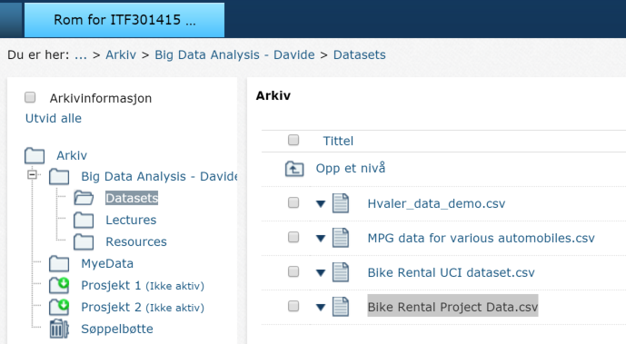
    - Datasettet inneholder to år av antall bikeshare rides per time i Washington DC
    - Det er i alt 17379 records i datasettet
  - Følgende beskriver variablene i datasettet
    - year : year (0: 2011, 1:2012)
    - season : 1:spring, 2:summer, 3:fall, 4:winter
    - month : 1 to 12
    - week_number : 1 to 52
    - weekday : day of the week (0 to 6)
    - hour : 0 to 23
    - working_day: if day is neither weekend nor holiday is 1, otherwise is 0
    - holiday : whether day is holiday (1) or not (0)
    - weather_situation :
      - Clear, Few clouds, Partly cloudy, Partly cloudy
      - Mist + Cloudy, Mist + Broken clouds, Mist + Few clouds, Mist
      - Light Snow, Light Rain + Thunderstorm + Scattered clouds, Light Rain + Scattered clouds
      - Heavy Rain + Ice Pallets + Thunderstorm + Mist, Snow + Fog
    - temp : temperature in Celsius
    - atemp: apparent temperature in Celsius (includes wind chill)
    - humidity: 0 to 100
    - windspeed
    - registered_user_rides: count of bike rides for registered users
    - casual_user_rides: count of bike rides for casual (non-registered) users
    - total_rides: count of total rental bike rides including both casual and registered
- Lag et nytt «Experiment» i Azure ML Studio
- Lag tre modeller for å estimere:
  - Registered_user_rides
  - Casual_user_rides
  - Total_rides
  - (Legg merke til at hverken a. b. heller c. kan være input til noen av modellene. Bruk «Project Columns» modul under Data Transformation/Manipulation for å velge ut features som skal brukes)
- Experimenter med:
  - Forskjellige utvalg av input features (bruk «Project Columns» modul under Data Transformation/Manipulation)
  - Forskjellige størrelser av og fordelinger mellom «training» og «test» datasett (bruk «Partition and Sample» og «Split» modulene
  - Forskjellige typer modeller (linear, boosted tree regression, ...)
    - Bruk «Cross Validation» for sammenligning
Utført arbeid skal beskrives, kommenteres, og dokumenteres (gjerne med screenshots fra Azure ML Studio)

Del C: Presentasjon av big data i business intelligence dashboards.
Bruk samme datasett som i Del B som grunnlag for et dashboard i Power BI.
Eksperimenter med forskjellige visualiseringer.
Beskriv og dokumenter oppgaven (gjerne med screenshots fra Power BI)

